13芯信号电源线生产工艺需求

信号电源线水晶头端

工艺需求
剥线长度约1米，网线需制作水晶头，配有水晶头保护套；
电源线、信号线需使用热缩管进行保护；
剥线断口处用热缩管保护。

常出现问题
- 水晶头制作不符合标准，导致相机通讯存在虚接、连接不上的问题。
网线需压在水晶头内，否则容易产生虚接现象。
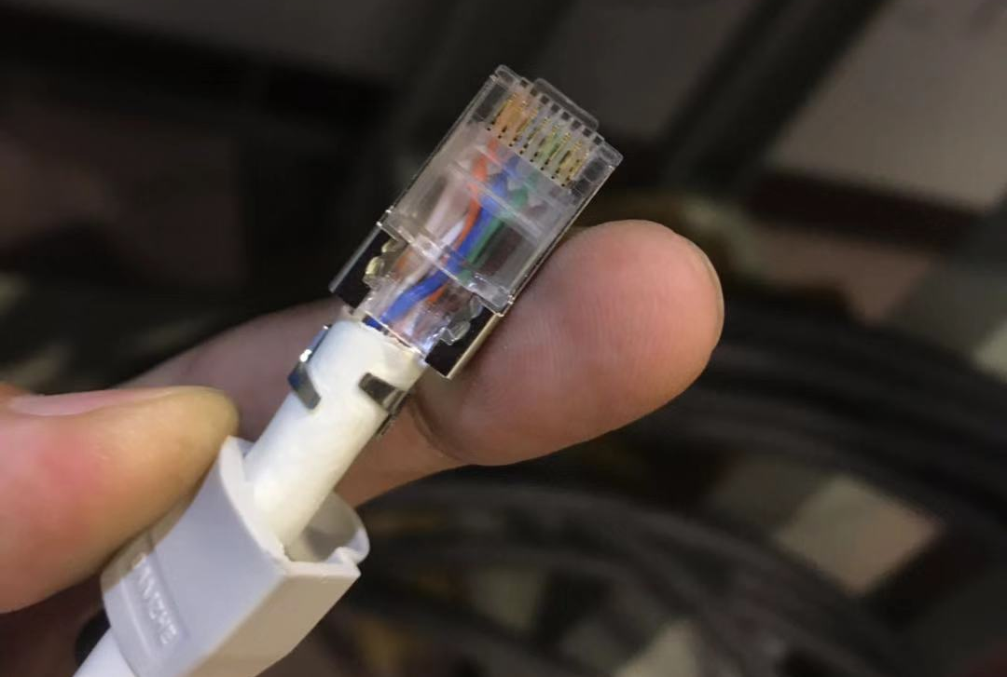
图1-1 网线未压在水晶头内
8芯网线头未顶靠水晶头前端，导致通讯不稳定。
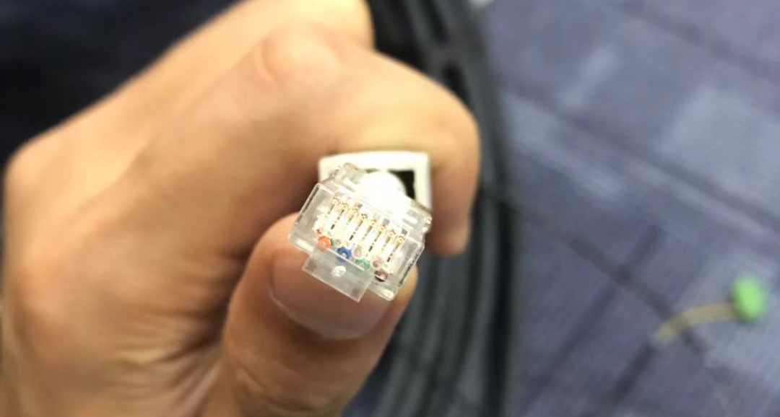
图1-2 网线头需顶靠水晶头前端
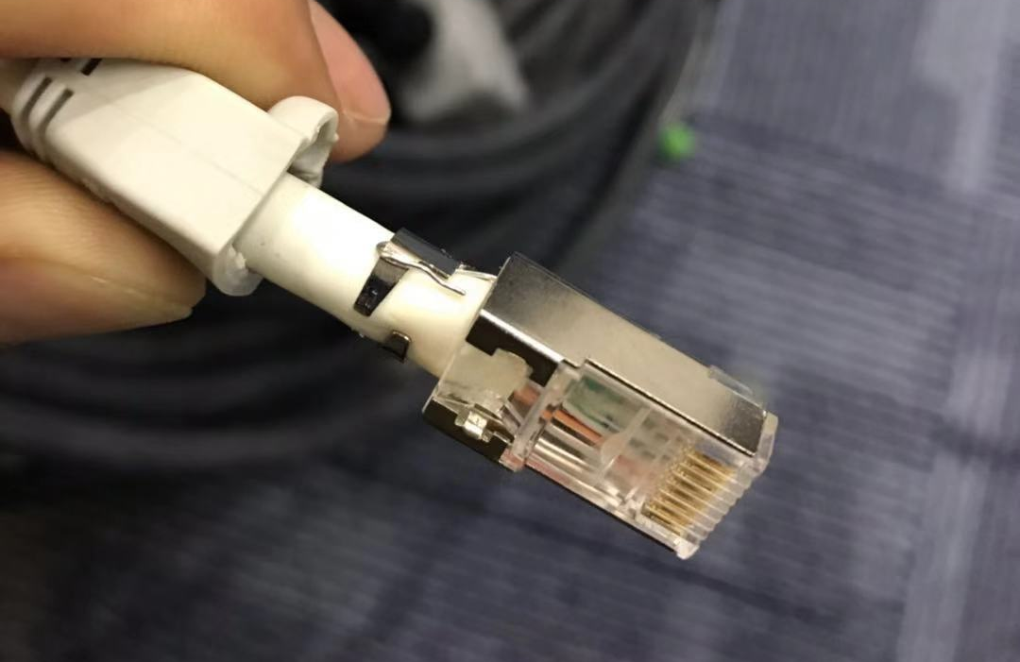
图1-3屏蔽线压在水晶头压片下
- 剥线不小心，导致网线、信号线和电源线被严重划伤或割断。

信号电源线Harting插头端

工艺需求
- 整体剥线长度应以60mm为宜，过长或者过短都会导致安装不便；
- 信号线和电源线剥线长度以10mm为宜，过短会导致压线不牢，需保证压线用力拉扯时不发生滑脱现象；
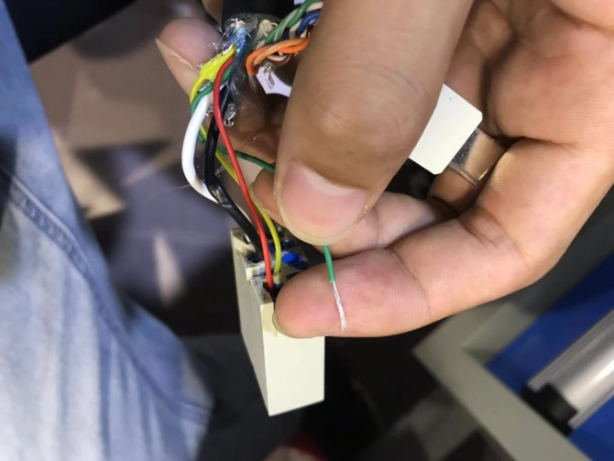
图2-1 剥线10mm，不必拧线芯
Harting插头端口定义
模块 | 针脚 | 定义 | 线颜色
电源 | 1 | +24V | 白
电源 | 2 | -24V | 黑
电源 | 3 | A+ | 黄
电源 | 4 | A- | 红
电源 | 5 | GND | 绿

- 网线剥线长度以4~5mm为宜，铜丝涮锡后焊接插针，插针按以下定义安装，网线屏蔽线压在插针座上；
Harting插头端口定义
模块 | 针脚 | 定义 | 线颜色
网络 | 1 | 网线定义568B | 橙白
网络 | 2 | 网线定义568B | 橙
网络 | 3 | 网线定义568B | 绿白
网络 | 4 | 网线定义568B | 蓝
网络 | 5 | 网线定义568B | 蓝白
网络 | 6 | 网线定义568B | 绿
网络 | 7 | 网线定义568B | 棕白
网络 | 8 | 网线定义568B | 棕
- 各部分按下图位置安装。
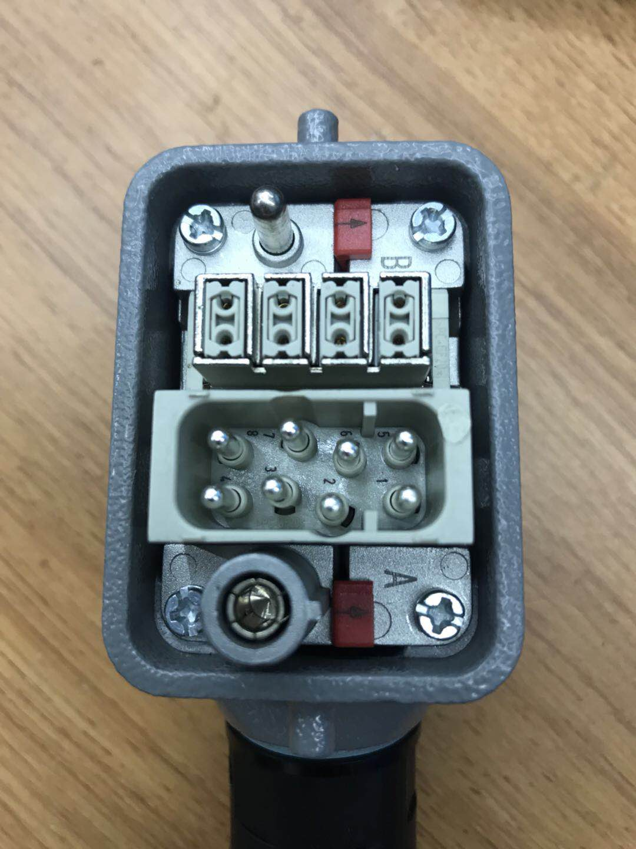
图2-2 成品线插头实物图

常出现问题
（1）电源信号线剥线过短，导致压线不牢靠，容易出现虚接、脱线情况。
剥线长度10mm，线芯不必进行拧紧，压紧后反复拉扯确认线不会松脱；
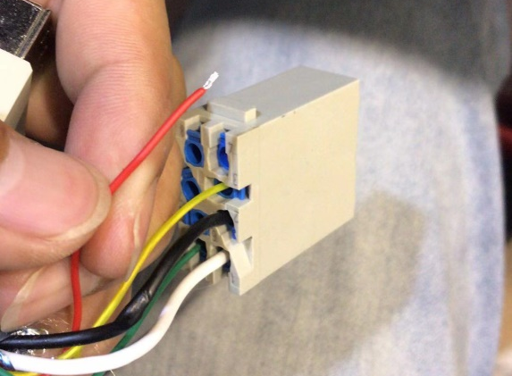
图2-3 剥线过短导致压线不牢

（2）剥线时将线划伤导致线芯断裂；
剥线时注意不要伤及线外表皮，剥线后检查一下线皮情况；
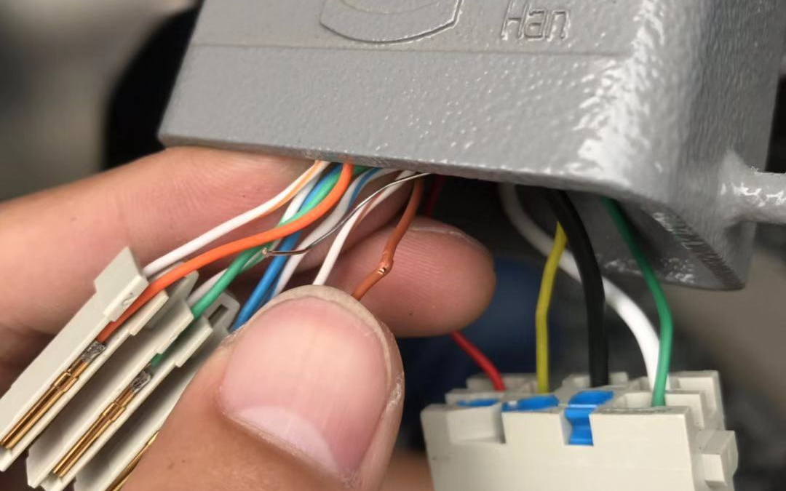
图2-4 网线划伤断裂
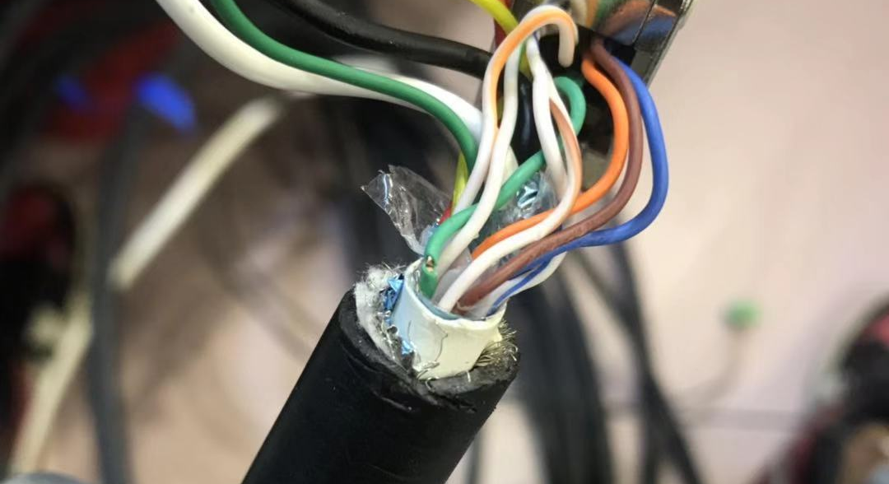
图2-5 网线划伤断裂
（3）剥线过长且线与线之间过度缠绕；
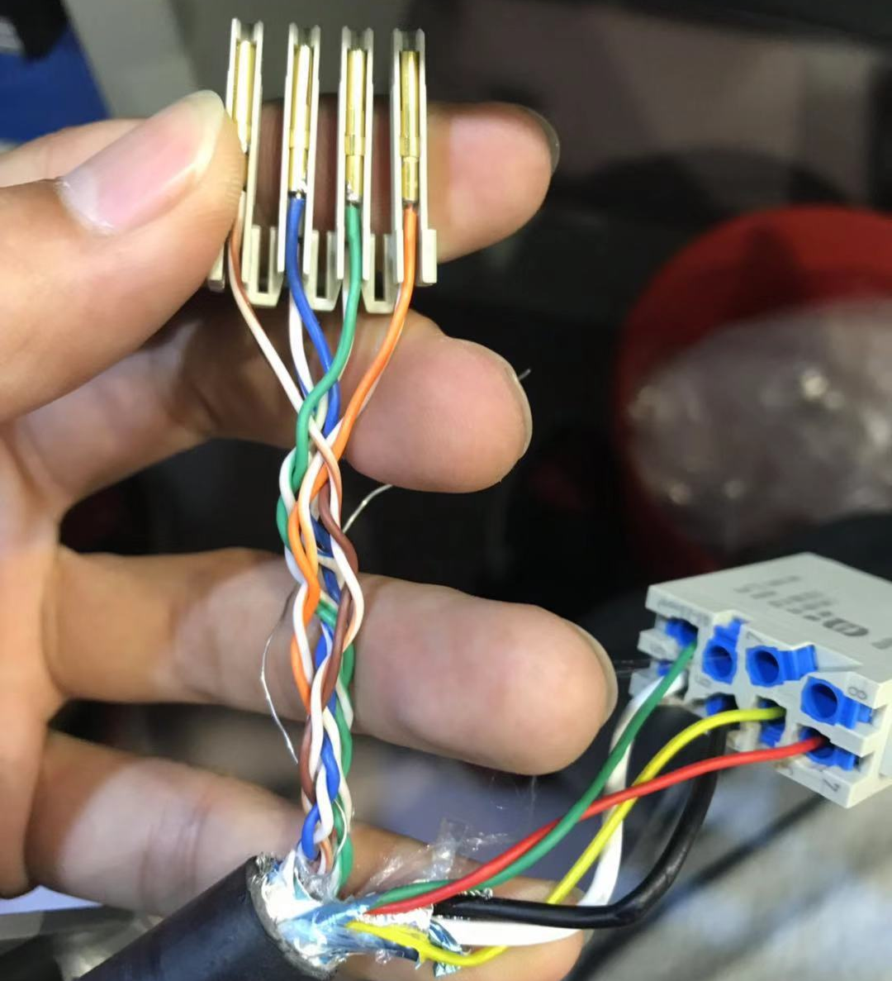
图2-6 剥线过长、网线未理顺
（4）网线剥线过长导致与插针焊接时存在虚焊情况；
网线剥线时4~5mm为宜，与插针焊接前要给铜丝镀锡，焊接时需控制锡量，太少不牢固，太多影响模块安装；
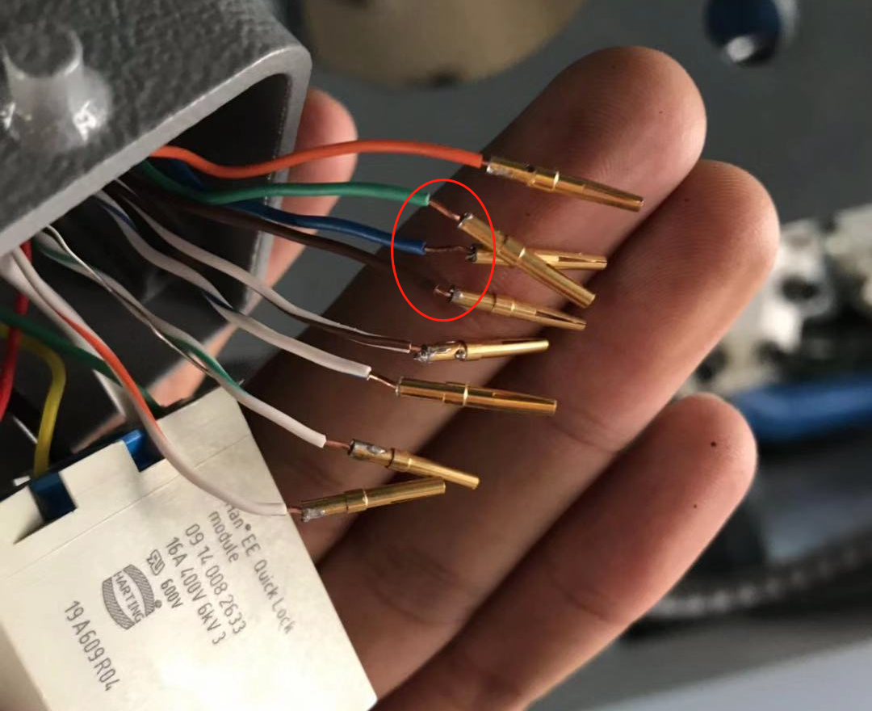
图2-7 剥线过长导致插针虚焊
（5）网线屏蔽线被剪断
网线屏蔽线是模块重要部分，需压在插针金属安装座下。

生产自检
- 自检网线插针是否存在虚焊现象；
- 自检电源信号线压块的每根线是否压牢固；
- 用万用表检查两端线安装顺序是否正确，能否正常接通；
- 观察Harting插头外观是否安装正确。

